ESTUDIO DEL EQUIPAMIENTO COMUNAL DE SAN MIGUEL
Modificación Plan Regulador Comunal de San Miguel
Sector Industrial Mixto
Febrero 2013

INDICE

INTRODUCCION
DEFINICIONES NORMATIVAS
- Equipamiento
- Clases de equipamiento
- Escalas de equipamiento
- Estudio del Equipamiento Comunal
- Estándares de equipamiento
ESTUDIO DE EQUIPAMIENTO POR CATEGORÍA
- EQUIPAMIENTO DE SALUD
- Estándar de suficiencia
- Equipamiento instalado
- Cálculo de sufciencias
- Radios de influencia
- Conclusiones y recomendaciones

- EQUIPAMIENTO EDUCACIONAL
- Estándar de suficiencia
- Equipamiento instalado
- Cálculo de sufciencias
- Radios de influencia
- Conclusiones y recomendaciones

- EQUIPAMIENTO DE SEGURIDAD
- Estándar de suficiencia
- Equipamiento instalado
- Cálculo de sufciencias
- Radios de influencia
- Conclusiones y recomendaciones

- EQUIPAMIENTO DE AREAS VERDES
- Estándar de suficiencia
- Equipamiento instalado
- Cálculo de sufciencias
- Radios de influencia
- Conclusiones y recomendaciones

- EQUIPAMIENTO DEPORTIVO
- Estándar de suficiencia
- Equipamiento instalado
- Cálculo de sufciencias
- Radios de influencia
- Conclusiones y recomendaciones

- EQUIPAMIENTO DE SERVICIOS
- Estándar de suficiencia
- Equipamiento instalado
- Conclusiones y recomendaciones
CONCLUSIONES Y RECOMENDACIONES GENERALES
ANEXOS
BIBLIOGRAFIA
INTRODUCCIÓN
En el marco de la formulación de los antecedentes y estudios conducentes a la modificación integral del Plan Regulador Comunal de San Miguel, y como parte del diagnóstico general del territorio comunal, se ha formulado el presente informe, correspondiente al “Estudio del Equipamiento Comunal de San Miguel”, en cumplimiento al Artículo 2.1.10., punto 1., letra d), de la Ordenanza General de Urbanismo y Construcciones.
Según este artículo, y de acuerdo con la Circular Ordinaria N°0935, DDU 227, de fecha 27 de diciembre de 2009, que instruye respecto de la formulación y ámbito de acción de planes reguladores comunales, el fundamento de las proposiciones, los objetivos, metas y antecedentes que justifican a los Planes Reguladores Comunales y/o sus modificaciones, deben ser desarrollados en base a estudios especiales, dentro de los cuales se encuentra el estudio del equipamiento comunal. Este estudio tiene lugar en el caso que se modifiquen y/o establezcan normas urbanísticas referidas al uso de suelo residencial y de actividades productivas del territorio sujeto a regulación, en atención a las actividades anexas que se generan a partir de ellas.
Este estudio permite evaluar la suficiencia del equipamiento instalado, así como la suficiencia del equipamiento en función de las proyecciones demográficas y de las proyecciones definidas por la propuesta de planificación urbana comunal, en base a los porcentajes mínimos de superficie urbana comunal establecidos por la planificación urbana intercomunal. A partir de estas evaluaciones, pueden definirse áreas con equipamiento instalado suficiente, así como áreas para el desarrollo y la expansión del equipamiento comunal, a fin de cumplir con los estándares establecidos.

DEFINICIONES NORMATIVAS

1. Equipamiento:
Según lo establecido en la Ordenanza General de Urbanismo y Construcciones, “equipamiento” corresponde a un tipo de “uso de suelo”, referido a las construcciones destinadas a la prestación de servicios necesarios para complementar el resto de las actividades, como son las residenciales y las productivas, incluyendo las interrelaciones y actividades anexas que se generan a partir de ellas, cualquiera sea su clase o escala.

2. Clases de equipamiento:
Dentro del tipo de uso de suelo correspondiente a equipamiento se distinguen diez clases, referidas a conjuntos genéricos de actividades, pudiendo una construcción tener aspectos de dos o más de ellas. Las clases de equipamiento corresponden a:
- Científico, en establecimientos destinados principalmente a la investigación, divulgación y formación científica, al desarrollo y transferencia tecnológica y a la innovación técnica, tales como: centros científicos, centros tecnológicos, y similares.
- Comercio, en establecimientos destinados principalmente a las actividades de compraventa de mercaderías diversas, tales como: centros y locales comerciales, grandes tiendas, supermercados, mercados, estaciones o centros de servicio automotor, restaurantes, fuentes de soda, bares, discotecas, y similares.
- Culto y Cultura, en establecimientos destinados principalmente a actividades de desarrollo espiritual, religioso o cultural, tales como: catedrales, templos, santuarios, sinagogas, mezquitas; centros culturales, museos, bibliotecas, salas de concierto o espectáculos, cines, teatros, galerías de arte, auditorios, centros de convenciones, exposiciones o difusión de toda especie; y medios de comunicación, entre otros, canales de televisión, radio y prensa escrita,
- Deporte, en establecimientos destinados principalmente a actividades de práctica o enseñanza de cultura física, tales como: estadios, centros y clubes deportivos, gimnasios, multicanchas; piscinas, saunas, baños turcos; recintos destinados al deporte o actividad física en general, cuente o no con áreas verdes.
- Educación, en establecimientos destinados principalmente a la formación o capacitación en educación superior, técnica, media, básica, básica especial y prebásica, y a centros de capacitación, de orientación o de rehabilitación conductual.
- Esparcimiento, en establecimientos o recintos destinados principalmente a actividades recreativas, tales como: parques de entretenciones, parques zoológicos, casinos, juegos electrónicos o mecánicos, y similares.
- Salud, en establecimientos destinados principalmente a la prevención, tratamiento y recuperación de la salud, tales como: hospitales, clínicas, policlínicos, consultorios, postas, centros de rehabilitación, cementerios, y crematorios.
- Seguridad, en establecimientos destinados principalmente a unidades o cuarteles de instituciones encargadas de la seguridad pública, tales como unidades policiales y cuarteles de bomberos, o destinados a cárceles y centros de detención, entre otros.
- Servicios, en establecimientos destinados principalmente a actividades que involucren la prestación de servicios profesionales, públicos o privados, tales como oficinas, centros médicos o dentales, notarías, instituciones de salud previsional, administradoras de fondos de pensiones, compañías de seguros, correos, telégrafos, centros de pago, bancos, financieras; y servicios artesanales, tales como reparación de objetos diversos.
- Social, en establecimientos destinados principalmente a actividades comunitarias, tales como: sedes de juntas de vecinos, centros de madres, clubes sociales y locales comunitarios.

3. Escalas de equipamiento:
Se distinguen, para los efectos de la aplicación de los Instrumentos de Planificación Territorial, cuatro escalas de equipamiento, divididas según su carga de ocupación y ubicación respecto de la categoría de la vía que enfrentan. Dichas escalas son:
- Equipamiento Mayor: El que contempla una carga de ocupación superior a 6.000 personas y sólo se podrá ubicar en predios que enfrenten vías expresas y troncales.
- Equipamiento Mediano: El que contempla una carga de ocupación superior a 1.000 y hasta 6.000 personas y sólo se podrá ubicar en predios que enfrenten vías colectoras, troncales o expresas.
- Equipamiento Menor: El que contempla una carga de ocupación superior a 250 y hasta 1.000 personas y sólo se podrá ubicar en predios que enfrenten vías de servicio, colectoras, troncales o expresas.
- Equipamiento Básico: El que contempla una carga de ocupación de hasta 250 personas y sólo se podrá ubicar en predios que enfrenten vías locales, de servicio, colectoras, troncales o expresas.

4. Estudio del Equipamiento Comunal:
El emplazamiento de los distintos tipos de equipamiento es reglamentado por el Instrumento de Planificación Territorial, en este caso el Plan Regulador Comunal. Los equipamientos son susceptibles de emplazarse simultáneamente en la misma zona junto a otros usos, compatibilizando los efectos entre unos y otros, definiendo áreas para su crecimiento y expansión, y cumpliendo con los porcentajes mínimos de superficie urbana comunal de éstos definidos por la planificación urbana comunal.
Dicha reglamentación se desarrolla, según lo establecido en el artículo 2.1.10. de la Ordenanza General de Urbanismo y Construcciones, en base a un “Estudio del Equipamiento Comunal” como fundamento de las proposiciones del Plan Regulador da la comuna, dando cumplimiento a los estándares mínimos definidos por la planificación urbana regional, correspondiente en este caso al Plan Regulador Metropolitano de Santiago.
Según lo señalado en el Capítulo III, punto 3.2.1.2.2. “Estudio del Equipamiento Comunal”, de la Circular Ordinaria N°0935, DDU 227, de fecha 27 de diciembre de 2009, que instruye respecto de la formulación y ámbito de acción de planes reguladores comunales, dicho estudio debe contener los antecedentes suficientes para establecer que la actual oferta y localización de los distintos tipos de equipamientos, así como las zonas que los admiten, son suficientes para complementar y satisfacer las demandas que se generaren en términos de prestación de servicios a las futuras actividades –residenciales y productivas- que el Plan permita. Debe a propender a no generar áreas urbanas desprovistas de servicios y de equipamiento, especialmente por exclusión de este tipo de uso de suelo. Adicionalmente, debe contener los antecedentes para prever nuevas necesidades de equipamientos, a fin de que en las zonas que se regulan se permita este uso de suelo para que se generen nuevas áreas para el desarrollo de equipamiento y/o expansión de las existentes.

5. Estándares de equipamiento
Según el Capítulo 5.3. Estándares de Equipamiento, de la Ordenanza del Plan Regulador Metropolitano de Santiago, se definen dos tipos de estándares de equipamiento según comunas. Según el artículo 5.3.1., se establecen estándares de equipamiento en los casos de Proyectos de urbanización y/o loteo que se emplacen en las Áreas Urbanizables de las comunas de: Colina, Lampa y Til Til, que requieran informe de la Secretaría Ministerial Metropolitana de Vivienda y Urbanismo previo al permiso municipal. Así mismo, este requerimiento es aplicable a los proyectos de urbanización y/o loteo que se emplacen en las Áreas Urbanizables de las comunas de Curacaví, María Pinto, Melipilla, San Pedro, Alhué, Padre Hurtado, Peñaflor, Talagante, Isla de Maipo, El Monte, Buin y Paine, cuando requieran un Estudio de Impacto Urbano. Por otro lado, según el artículo 5.3.2., se establecen estándares de equipamiento en los casos de anteproyectos y proyectos de urbanización y/o loteo que se emplacen en el área urbanizable de la comuna de Maipú, en terrenos de superficie igual o superior a 7 hás. o consulten la construcción de 300 o más viviendas
Sin embargo, en la definición anterior no se encuentra, por Ordenanza, un estándar de equipamiento mínimo para la comuna de San Miguel. De este modo la comuna queda facultada para definir un estándar básico local, que satisfaga la atención de las necesidades básicas relativas a la salud, educación, seguridad, áreas verdes, deportes y prestación de servicios, en relación a la cantidad de habitantes y al área de influencia respectiva.
Considerando lo anterior y como etapa previa al desarrollo de este estudio, se han revisado estudios análogos de comunas de similares características a las de San Miguel, desarrollados dentro de los últimos 10 años, a fin de contar con un referente que oriente el desarrollo del presente estudio. Las metodologías encontradas han sido diversas, ya que varias de estas comunas consultadas, al igual que San Miguel, no cuentan con un estándar preestablecido por el instrumento de planificación urbana intercomunal. Dentro de estas metodologías se observa: el establecimiento de un estándar propio, en base a conclusiones locales; el uso del Estudio de Estándares de Equipamiento, MINVU, A.C. Consultores Ltda. 1996, cuyo objetivo está orientado a caracterizar un instrumento de apoyo al desarrollo de un estudio de equipamiento comunal, de aplicación estándar; y, por último, la aplicación de los estándares de equipamiento definidos para los casos de anteproyectos y proyectos de urbanización y/o loteo que se emplazan en el área urbanizable de la comuna de Maipú, definidos por el Plan Regulador Metropolitano de Santiago.
De esta revisión se ha concluido que es adecuado establecer como criterio de evaluación el estándar de equipamiento definido para los casos de anteproyectos y proyectos de urbanización y/o loteo que se emplacen en el área urbanizable de la comuna de Maipú, ya que es la que más se asemeja en características de densidad urbana, cercanía al centro, y conformarse como un sub-centro metropolitano.
Por lo tanto, y sin perjuicio de lo señalado en el artículo 2.2.5. de la Ordenanza General de Urbanismo y Construcciones, en cuanto a sesiones de terrenos que satisfagan al interior de nuevos loteos las necesidades de áreas verdes, equipamiento, actividades deportivas y recreacionales, y circulación, a que se refiere el artículo 70° de la Ley General de Urbanismo y Construcciones, se establecerán las suficiencias de equipamiento en concordancia con los estándares establecidos en el siguiente cuadro:
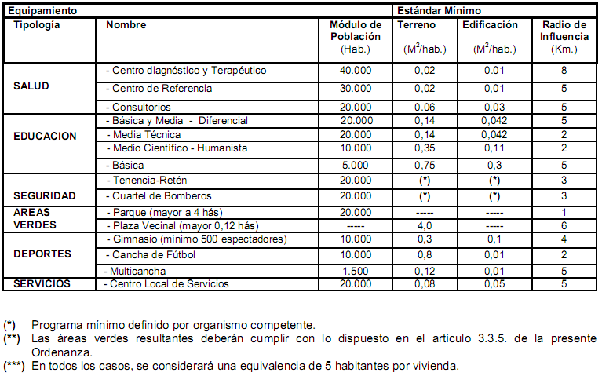

ESTUDIO DE EQUIPAMIENTO POR CATEGORIA
- EQUIPAMIENTO DE SALUD

  - Estándar de Suficiencia.
De acuerdo con el estándar de referencia utilizado en este estudio para la comuna de San Miguel, el equipamiento de salud, correspondiente a Centros de Diagnóstico y Terapéutico, Centros de Referencia, y Consultorios, debieran cumplir con el siguiente estándar:
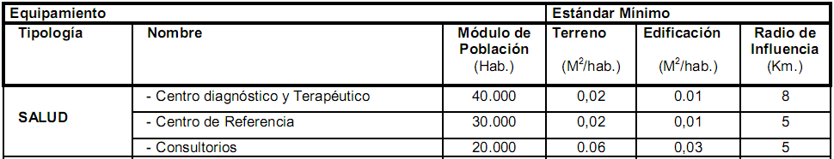

Lo que se traduce como:
- Un Centro de Diagnóstico y Terapéutico por cada 40.000 habitantes, de superficie edificada igual o mayor a 400 m2, con un terreno de superficie igual o mayor a 800 m2, con un radio de influencia correspondiente a 8 kms.
- Un Centro de Referencia por cada 30.000 habitantes, de superficie edificada igual o mayor a 300 m2, con un terreno de superficie igual o mayor a 800 m2, con un radio de influencia correspondiente a 8kms.
- Un Consultorio por cada 20.000 habitantes, de superficie edificada igual o mayor a 600 m2, con un terreno de superficie igual o mayor a 800 m2, con un radio de influencia correspondiente a 5 kms.

Cabe señalar que el estándar de suficiencia está dirigido a establecimientos de salud pública. Se excluyen del estudio todos aquellos establecimientos de carácter privado correspondientes a clínicas privadas, centros médicos y oficinas de médicos particulares, entro otros. Sin embargo, cabe destacar la presencia en la comuna de una amplia oferta de servicios de carácter privado, tanto en consultas médicas como dentales, clínicas y centros médicos varios, centros de diálisis, oftalmológicos, dentales, laboratorios, consultas diversificadas en especialidades y otras prestaciones de salud.

  - Equipamiento Instalado.
- Centros de Diagnóstico y Terapéutico: Al interior de la comuna se cuenta con uno de estos centros, correspondiente al Centro de Diagnóstico y Terapéutico Barros Luco, ubicado al interior del Hospital Barros Luco.
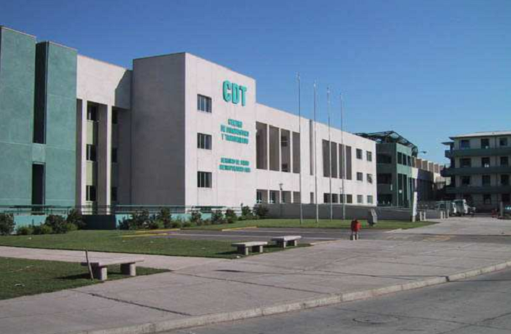
La gestación del CDT Barros Luco, data de principios de los años noventa en el marco del Proyecto de Fortalecimiento de la Salud Pública. El CDT inició sus actividades el 10 de octubre del año 2000, poniendo fin al Policlínico Adosado de Especialidades, (PAE) que por más de 30 años desarrolló el área de Atención Ambulatoria.
El Servicio de Salud Sur, optó por el desarrollo del CDT en sociedad con el Hospital, constituyendo el Complejo Asistencial Barros Luco. Ubicado en la Avenida José Miguel Carrera 3204, comuna de San Miguel, pertenece al Servicio de Salud Metropolitano Sur, beneficia a 674.974 habitantes de las comunas de Buin, Calera de Tango, El Bosque, La Pintana, Lo Espejo, Paine, Pedro Aguirre Cerda, San Bernardo, San Joaquín y San Miguel.
El CDT es componente fundamental de un gran complejo hospitalario que conforman los Hospitales Barros Luco Trudeau, Lucio Córdova y Exequiel González Cortés. La Placa Técnica contempla al Servicio de Urgencia, Maternidad, Pabellones Quirúrgicos, UCI/UTI, Neonatología y Central de Esterilización. La superficie total asciende a 31.440 mt², de los cuales 18.040 mt² corresponden al CDT y 13.400 mt² a la Placa Técnica.

- Centro de Referencia de Salud (CRS): La comuna de San Miguel no cuenta en su interior con un Centro de Referencia de Salud. Sin embargo se encuentra cubierto, según define el Servicio de Salud Metropolitano Sur, por el CRS del Hospital El Pino, ubicado en camino Padre Hurtado N°13560, en la comuna de San Bernardo.
Los Centros de Referencia de Salud corresponden a establecimientos de atención secundaria, los cuales consisten en centros ambulatorios de complejidad tecnológica media y reciben las derivaciones del nivel primario de salud.
A la izquierda una imagen correspondiente al acceso principal del Centro de Referencia de Salud El Pino.

- Consultorios: Corresponden a la Atención Primaria de Salud y son, junto a las Postas Rurales, son la puerta de entrada al Sistema de Público de Salud. Comprenden los siguientes programas de salud:
  - Programa Infantil: Control del niño sano, Vacunas Consultas médicas generales, Consultas médicas, Consultas ginecológicas, Consultas sobre planificación familiar.
  - Programa Dental: Atención Dental.
  - Nutrición: Consultas nutricionales, Exámenes de laboratorio y radiografías, Medicamentos, Alimentos para el lactantes, embarazadas y mujeres amamantando, de acuerdo al Programa Nacional de Alimentación Complementaria, PNAC. Educación para la salud Entrevistas sociales
  - Programa de Salud del Adulto: Control de salud preventivo, Consulta médica, Control de pacientes con enfermedades crónicas, Vacunación anti-influenza.
  - Programa de Salud de la Mujer, Control pre-natal, Control paternidad responsable, Consultas morbilidad obstétrica y ginecológica.

En la comuna de San Miguel se ubican dos consultorios correspondientes a Consultorio Barros Luco y Consultorio Recreo.

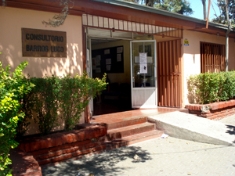
Consultorio Barros Luco. Se encuentra ubicado en Gran Avenida José Miguel Carrera Nº3204, al interior del Complejo Asistencial Barros Luco. Cuenta con una superficie edificada equivalente a 8.630 m2 y una superficie aproximada de terreno equivalente a 11.300 m².

Imagen acceso principal Consultorio Barros Luco.

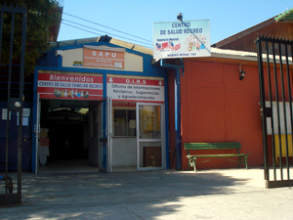
Consultorio Recreo. Se encuentra ubicado en calle Varas Mena Nº 785, en el sector sur oriente de la comuna. Cuenta con una superfcie edificada equivalente a 503,67 m2, y una superficie de terreno equivalente a 2.516, m2.

Imagen acceso principal Consultorio Recreo.
  - Cálculo de suficiencia.
De acuerdo con el siguiente cuadro, el equipamiento instalado en cuanto a Centros de Diagnóstico y Terapéuticos, el estándar de suficiencia se cumple y se sobrepasa dentro de la comuna de San Miguel, cumpliendo el objetivo señalado anteriormente de beneficiar al resto de las comunas correspondientes al área que cubre el Servicio de Salud Metropolitano Sur.
En cuanto a Centros de Referencia de Salud, no existen equipamientos de salud de este tipo al interior de la comuna. Sin embargo el Servicio Metropolitano de Salud Sur dispone de un CRS al interior de la comuna de San Bernardo, correspondiente al CRS El Pino, al cual le corresponde dar cobertura a la comuna de San Miguel.
Y, en cuanto a la existencia de Consultorios, la comuna de San Miguel se encuentra provista de dos de ellos, cumpliendo y sobrepasando el estándar de suficiencia establecido para el presente estudio.
Salud
Nombre | Módulo de población. | Estándar mínimo. |  | Situación existente. |  | Suficiencia.
 |  | Terreno (m2/hab.) | Edificación (m2/hab.) | Terreno (m2/hab.) | Edificación (m2/hab.) | Terreno (m2/hab.) | Edificación (m2/hab.)
Centros Diagnósticos y Terapéuticos. | 40000 | 0,02 | 0,01 | 0,05 | 0,22 | 0,03 | 0,21
Centros de Referencia de Salud. | 30000 | 0,02 | 0,01 | 0 | 0 | -0,02 | -0,01
Consultorios. | 20000 | 0,06 | 0,03 | 0,17 | 0,11 | 0,11 | 0,08

  - Radios de influencia.
A fin de graficar los radios de influencia de los equipamientos de salud detallados anteriormente adjuntaremos dos planos: uno que contendrá las ubicaciones de los equipamientos mencionados al interior de la comuna de San Miguel y otro que contenga las ubicaciones de los equipamientos fuera de la comuna de San Miguel, pero dentro de la cobertura definida por el Servicio Metropolitano de Salud Sur (SMSS), el cual hace referencia a las comunas de San Miguel, Pedro Aguirre Cerda, San Joaquín, Lo Espejo, La Cisterna, La Granja, El Bosque, San Bernardo, Calera de Tango, Buin y Paine.

Plano de ubicación Equipamiento de Salud
dentro de la comuna de San Miguel:
1) Centro de Referencia de Salud Barros Luco
2) Consultorio Barros Luco
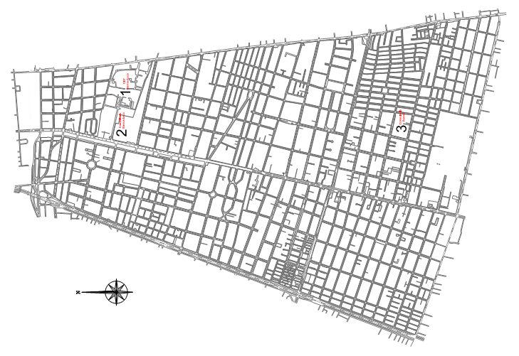
3) Consultorio Recreo

Los radios de influencia no son posibles de percibir en el presente plano ya que sobrepasan la superficie comunal de San Miguel. Éstos serán graficados de manera aproximada en el plano correspondiente a la cobertura del SMSS.
Plano de ubicación y radios de influencia del Equipamiento de Salud dentro de la cobertura del Servicio Metropolitano de Salud Sur:
1) Centro de Referencia de Salud Barros Luco
2) Consultorio Barros Luco
3) Consultorio Recreo
4) Centro de Referencia de Salud El Pino.

4
3
1
2

  - Conclusiones y recomendaciones.
En general se observa un equipamiento de salud suficiente, a excepción de los establecimientos correspondientes a Centros de Referencia de Salud. Como observamos, no se cuenta al interior de la comuna de San Miguel con un CRS y, además, el CRS El Pino, que da cobertura al área administrada por el SMSS, no cubre geográficamente la comuna en base a los radios de influencia establecidos.
Por lo tanto se recomienda la proyección de un CRS al interior de la comuna de San Miguel o de las comunas aledañas correspondientes a la cobertura del SMSS.
- EQUIPAMIENTO EDUCACIONAL

  - Estándar de suficiencia.
De acuerdo con el estándar de referencia utilizado en este estudio para la comuna de San Miguel, el equipamiento educacional, correspondiente a establecimientos de educación básica y media diferencial, de educación media técnica, de educación media científico-humanista, y de educación básica, debieran cumplir con el siguiente estándar:

Lo que se traduce como:
- Un establecimiento de educación diferencial, básica y media, por cada 20.000 habitantes, de superficie edificada igual o mayor a 840 m², con un terreno de superficie igual o mayor a 2.800 m², y con un radio de influencia correspondiente a 5 kms.
- Un establecimiento de educación media técnica por cada 20.000 habitantes, de superficie edificada igual o mayor a 840 m², con un terreno de superficie igual o mayor a 2.800 m², y con un radio de influencia correspondiente a 2kms.
- Un establecimiento de educación media científico-humanista, por cada 10.000 habitantes, de superficie edificada igual o mayor a 1.100 m², con un terreno de superficie igual o mayor a 3.500 m², y con un radio de influencia correspondiente a 2 kms.
- Y, un establecimiento de educación básica, por cada 5.000 habitantes, de superficie edificada igual o mayor a 1.500 m², con un terreno de superficie igual o mayor a 3.750 m², con un radio de influencia correspondiente a 5 kms.

Cabe señalar que el estándar de suficiencia está dirigido a establecimientos de educación básica y media, de administración municipal y de administración. Se excluyen del estudio todos aquellos establecimientos de carácter privado o de financiamiento compartido, y todo tipo de establecimiento de educación superior.

  - Equipamiento instalado.
- Establecimientos de educación diferencial, básica y media: según el catastro realizado, no se registra la existencia de un establecimiento de educación diferencial al interior de la comuna de San Miguel.
- Establecimientos de educación media técnica: según el catastro, se cuenta con dos establecimientos de educación media técnica, dentro de los cuales además uno imparte educación media científico humanista. En conjunto suman un total de 7.313,58 m² de superficie construida, y 10.572 m² de superficie de terreno, presentando una leve insuficiencia en cuanto a ambas superficies.
- Establecimientos de educación media científico humanista: según el catastro realizado, en la comuna de San Miguel se cuenta con 4 establecimientos de educación media científico humanista, dentro de los cuales 3 de ellos además imparten educación básica, y uno de ellos educación media técnica. Entre todos suman una superficie construida total de 17.469,15 m2 y una superficie de terreno igual a 44.711,65 m2. Las superficies señaladas cumplen y sobrepasan el estándar de suficiencia evaluado.
- Establecimientos de educación básica: según el catastro realizado, en la comuna se encuentran 9 establecimientos que imparten educación básica, dentro de los cuales, como señalamos anteriormente, existen 3 de ellos que además imparten educación media científico humanista. Entre todos cuentan con una superficie construida equivalente a 23.918,15, y con una superficie de terreno igual a 71.329,09 m2, cumpliendo con el estándar de suficiencia establecido para el presente estudio.

Nombre | Superficie del terreno M2 | Superficie Construida M2 | Nivel de enseñanza |  |  |  | Matrícula total de alumnos
 |  |  | Diferencial | Básica | Media Científico Humanista | Media Técnica
Escuela Básica Gabriela Mistral de San Miguel | 3136 | 1422,26 |  | X |  |  | 245
Escuela Llano Subercaseaux | 7318,4 | 2316,99 |  | X |  |  | 456
Escuela Básica Pablo Neruda | 2280 | 847,56 |  | X |  |  | 311
Escuela General Básica Santa Fe | 7111,74 | 2741,6 |  | X |  |  | 295
Escuela Territorio Antartico | 8855 | 1440 |  | X |  |  | 388
Escuela Villa San Miguel | 4974,3 | 2086,86 |  | X |  |  | 324
Liceo Luis Galecio Corvera | 16169,5 | 7495,92 |  | X | X |  | 318
Liceo Comercial Instituto Superior de Comercio de Chile | 3514 | 2906,31 |  |  |  | X | 1200
Liceo Andrés Bello | 10051,15 | 1541,96 |  | X | X |  | 695
Liceo Betsabe Hormazabal de Alarcon | 11433 | 4024 |  | X | X |  | 332
Liceo Tecnico A-100 de San Miguel | 7058 | 4407,27 |  |  | X | X | 862

  - Cálculo de suficiencia.
De acuerdo con el siguiente cuadro, el equipamiento instalado en cuanto a establecimientos de educación diferencial básica y media es inexistente. Se observa además una leve insuficiencia en cuanto a superficie edificada de establecimientos de educación media técnica, lo cual equivale a una necesidad de incrementar la superficie en 788,72 m2.

Educación
Nombre | Módulo de población. | Estándar mínimo. |  | Situación existente. |  | Suficiencia.
 |  | Terreno (m2/hab.) | Edificación (m2/hab.) | Terreno (m2/hab.) | Edificación (m2/hab.) | Terreno (m2/hab.) | Edificación (m2/hab.)
Básica y media - diferencial | 20.000 | 0,14 | 0,04 | 0,00 | 0,00 | -0,14 | -0,04
Media técnica | 10.000 | 0,14 | 0,01 | 0,13 | 0,09 | -0,01 | 0,08
Media científico humanista | 10.000 | 0,35 | 0,03 | 0,56 | 0,22 | 0,21 | 0,19
Básica | 5.000 | 0,75 | 0,01 | 0,90 | 0,30 | 0,15 | 0,29

  - Radios de de influencia.
A fin de graficar los radios de influencia de los equipamientos de educación detallados anteriormente un plano según la siguiente ubicación:

  - Escuela Básica Gabriela Mistral de San Miguel
  - Escuela Llano Subercaseaux
  - Escuela Básica Pablo Neruda
  - Escuela General Básica Santa Fe
  - Escuela Territorio Antartico
  - Escuela Villa San Miguel
  - Liceo Luis Galecio Corvera
  - Liceo Comercial Instituto Superior de Comercio de Chile
  - Liceo Andrés Bello
  - Liceo Betsabe Hormazabal de Alarcon
  - Liceo Técnico A-100 de San Miguel

Según este plano se observa una distribución ciertamente homogénea de los establecimientos educacionales en general, viéndose desprovistas de este equipamiento algunas de sus unidades vecinales. Sin embargo la suficiencia cumple con el estándar establecido, por lo cual no se exige el incremento en la ubicación de éstos.

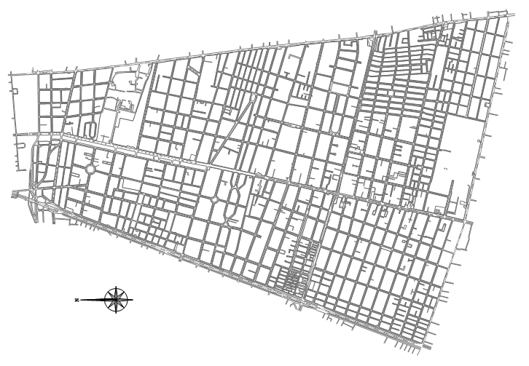
1
2
3
4
5
6
7
8
9
1000
11

  - Conclusiones y recomendaciones.
En general se recomienda la incorporación de al menos 11.042,08 m2 de superficie edificada correspondientes a establecimientos de educación diferencial básica y media y el aumento de superficie para los establecimientos existentes correspondientes a educación media técnica, en una superficie equivalente a 788,72 m2.
- EQUIPAMIENTO DE SEGURIDAD

  - Estándar de suficiencia.
De acuerdo con el estándar de referencia utilizado en este estudio para la comuna de San Miguel, el equipamiento de seguridad, correspondiente a Tenencia-Retén de Carabineros y Cuartel de Bomberos, debieran cumplir con el siguiente estándar:

Lo que se traduce como:
- Una Tenencia-Retén de Carabineros por cada 20.000 habitantes, de superficie edificada y de terreno según programa mínimo definido por organismo competente, con un radio de influencia correspondiente a 3 kms.
- Un cuartel de Bomberos por cada 20.000 habitantes, de superficie edificada y de terreno según programa mínimo definido por organismo competente, con un radio de influencia correspondiente a 3 kms.
Podemos observar que para la evaluación de este tipo de equipamiento no existe un estándar definido según el Plan Regulador Metropolitano de Santiago y queda sujeto a lo definido internamente por el organismo competente. De este modo, además, su evaluación podría apreciarse, entre otros criterios, en relación a las coberturas de atención, a la percepción de la población sobre el grado de seguridad existente, y más específicamente en lo definido por el documento Estudio de Estándares de Equipamiento, MINVU, A.C. Consultores Ltda. 1996.

Seguridad policial. Al interior de la Institución de Carabineros de Chile existe una política en relación con la ubicación de retenes, tenencias, comisarías, etc., que depende de la disponibilidad de recursos para la construcción o ampliación de las instalaciones que se requieran para una buena cobertura del territorio comunal.
Por otra parte, de acuerdo con los estándares de suficiencia del MINVU, para la infraestructura de seguridad correspondiente a Carabineros, se fija un estándar mínimo de 1 efectivo de seguridad por cada 1.400 habitantes, con los siguientes requerimientos en infraestructura:

- Comisaría: Requerimiento en terreno: 5.800 m2, incluídos 28 estacionamientos con 420 m2. En edificación: 1.260 m2 como mínimo y 1.512 m2 como máximo, promedio 1.386 m2. Suficiente para una dotación promedio de 126 efectivos de seguridad, para atender una población de más de 50.000 habitantes, con un máximo de 176.000 habitantes.
- Sub-comisaría: Requerimiento en terreno: 2.300 m2, incluidos 11 estacionamientos con 165 m2. En edificación: 432 m2 como mínimo y 648 m2 como máximo, promedio 540 m2. Suficiente para una dotación promedio de 36 efectivos de seguridad, para atender una población de hasta 50.000 habitantes.
- Tenencia: Requerimiento en terreno: 1.600 m2, incluídos 7 estacionamientos con 105 m2. En edificación: 320 m2 como mínimo y 360 m2 máximo, promedio 340 m2. Suficiente para una dotación promedio de 20 efectivos de seguridad, para atender una población de hasta 28.000 habitantes.
- Retén (rural): Requerimiento en terreno: 3.000 m2, incluídos 3 estacionamientos con 45 m2. En edificación: 144 m2 como mínimo y 160 m2 máximo, promedio 152 m2. Suficiente para una dotación promedio de 8 efectivos de seguridad, para atender una población de hasta 11.200 habitantes.
Los estándares de suficiencia del MINVU, para infraestructura de seguridad policial, incluyen dentro del terreno requerido 1 estacionamiento por cada 50 m2 edificados requeridos, con una superficie de 15 m2 para cada estacionamiento.
Cabe señalar que no siempre el cálculo de estas dotaciones puede ser suficiente para entregar una adecuada seguridad dentro de la comuna. En algunos casos la dispersión territorial de las áreas urbanizadas y/o los focos de delincuencia que puedan presentarse dentro de la comuna o adyacentes a ella, pueden incrementar el requerimiento de equipamiento de seguridad. En estos casos el estándar de suficiencia requerido puede llegar hasta un máximo de 350 habitantes/efectivo de seguridad, con un promedio para terreno de 63 m2/efectivo y edificado de 14 m2/efectivo, lo cual puede hacer cambiar significativamente la suficiencia de este equipamiento. Sin embargo, ello depende de las políticas de seguridad y disponibilidad de recursos del organismo competente en relación a determinados sectores específicos, análisis que escapa a los alcances del presente estudio.

Seguridad contra incendios. Para la evaluación de este tipo de equipamiento no existen estándares de suficiencia, salvo constatar en la comuna la presencia de equipamiento del Cuerpo de Bomberos. Sin embargo es conveniente hacer notar que, por estructura del servicio que prestan y las dotaciones establecidas para cada cuartel, estos no responden a áreas comunales sino que a sus propias sectorizaciones para cumplir su labor.
  - Equipamiento instalado.
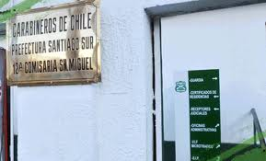
- Tenencias-Retenes de Carabineros: Al interior de la comuna de San Miguel no se cuenta con equipamiento instalado dentro de la categoría de Tenencia o Retén de Carabineros, ya que esas categorías corresponden a una escala menor, es decir, comunas de menor población que la de San Miguel o de carácter rural. Sin embargo se cuenta con la 12° Comisaría San miguel, ubicada en Gran Avenida José Miguel Carrera N°3668, la cual en caso de contar con una dotación normal completa totaliza 126 efectivos de seguridad policial. No se cuenta con información de esta comisaría correspondiente a superficie de terreno o superficie edificada en la Dirección de Obras de la I.M. de San Miguel, por ser una obra de carácter policial de las Fuerzas de Orden y Seguridad Pública, protegida para tales efectos por el inciso cuarto del Artículo 116° de la Ley General de Urbanismo y Construcciones.

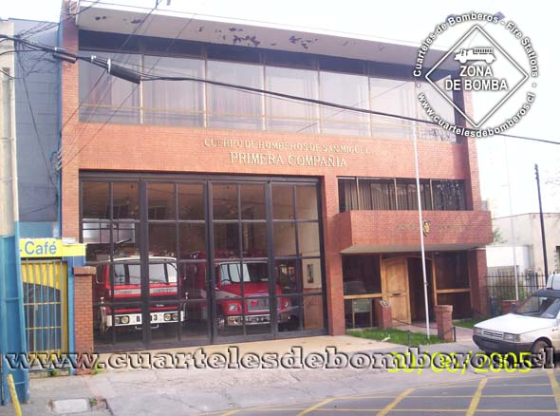
- Cuarteles de Bomberos: Al interior de la comuna de San Miguel se cuenta al día de hoy con la existencia de un cuartel de bomberos correspondiente a la 3° Compañía de Bomberos de San Miguel, ubicado en Avenida Salesianos N°1150, el cual cuenta con una dotación de 92 voluntarios y su especialidad está dirigida a las funciones de agua y rescate. Además se cuenta con el apoyo, en caso de eventos de mayor envergadura o correspondientes a otra especialidad, de las 2° y 5° Compañías de San Joaquín, y las 3° y 4° Compañías de Pedro Aguirre Cerda.

  - Cálculo de suficiencia.
De acuerdo con el siguiente cuadro, el equipamiento instalado en cuanto a dependencias de carácter policial de las Fuerzas de Orden y Seguridad Pública, el estándar por módulo de habitantes no se cumple ya que al día de hoy cuenta sólo con una dependencia correspondiente a la 12° Comisaría de San Miguel. Según el último Censo del año 2002 la población de la comuna de San Miguel corresponde a 78.872 habitantes, por lo cual la comuna debiera contar con al menos 4 (3.94) dependencias correspondientes a Carabineros de Chile.
El equipamiento instalado en cuanto a Cuarteles de Bomberos, tampoco cumple con el estándar por módulo de habitantes. Del cálculo se desprende, al igual que para el equipamiento de carácter policial, que la comuna debiera contar con al menos 4 (3.94) dependencias correspondientes a seguridad contra incendios y emergencias.
SEGURIDAD
Nombre | Estándar mínimo. |  | Situación existente. |  | Requerimiento
 | Unidades | Módulo de población. | unidades | Población (hab.) | Unidades | Población (hab.)
Tenencia-Retén | 1 | 20.000 | 1,00 | 78.872 | 3,94 | 78.872
Cuartel de Bomberos | 1 | 20.000 | 1,00 | 78.872 | 3,94 | 78.872

  - Radios de influencia.
A fin de graficar los radios de influencia de los equipamientos de seguridad detallados anteriormente adjuntamos el presente plano que contiene las ubicaciones de las dependencias según categoría y su radio de influencia.
En la ubicación 1 se encuentra emplazada la 12° Comisaría de San Miguel y en la ubicación 2 se encuentra emplazada la 3° Compañía de Bomberos de San Miguel.
En ambos casos se observa casi un 100% de cobertura según radios de influencias, cubriendo además las comunas aledañas del norte, oriente y poniente de San Miguel (Santiago, Pedro Aguirre Cerda y San Miguel).
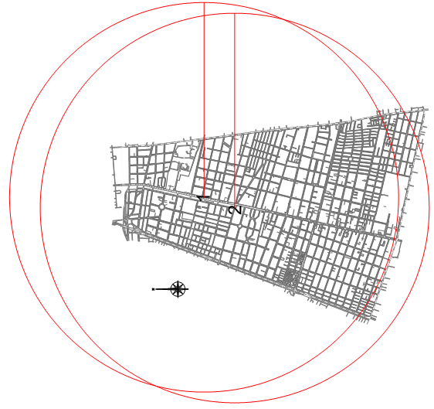

  - Conclusiones y recomendaciones.
De acuerdo con el cálculo de suficiencias se observa un importante déficit equivalente a casi 4 unidades (3.94) en cuanto a dependencias de seguridad policial y contra incendios, por lo cual se recomienda ampliar la cobertura según las capacidades de cada institución.
En cuanto a radio de influencia actualmente el equipamiento instalado cumple con cubrir casi el total de la comuna, por lo cual se recomienda, para las nuevas dependencias, ubicarlas uniformemente dentro de la comuna a fin de dar alcance territorial a todos los vecinos.

- EQUIPAMIENTO DE AREAS VERDES

  - Estándar de suficiencia.
De acuerdo con el estándar de referencia utilizado en este estudio para la comuna de San Miguel, las áreas verdes correspondientes a parques y plazas vecinales debieran cumplir con el siguiente estándar:

Lo que se traduce como:
- un parque, de superficie mayor a 4 hectáreas, por cada 20.000 habitantes, con un radio de influencia igual o superior a 1 kilómetro;
- y, plazas vecinales, cada una de superficie mayor a 0,12 hectáreas, cuya superficie correspondiente al total de plazas, dividida por el número total de habitantes de la comuna, sea equivalente o superior a 4,0 m2 de terreno por habitante (m2/hab.), con un radio de influencia por unidad igual o superior a 6 kilómetros.

Cabe señalar que el estándar de suficiencia está dirigido a parques y plazas, cualquiera sea su propietario, ya sea una persona natural o jurídica, pública o privada. Se excluyen del estudio todas aquellas superficies correspondientes a plazas y áreas verdes en general que cuenten con una superficie menor a 1.200 m2 de superficie, de acuerdo al estándar establecido.

  - Equipamiento instalado.
- Parques: En cuanto a las áreas verdes correspondientes a parques de superficie mayor a 4 hectáreas, la comuna de San Miguel cuenta con el Parque El Llano Subercaseaux y al Parque Intercomunal de la aguada.
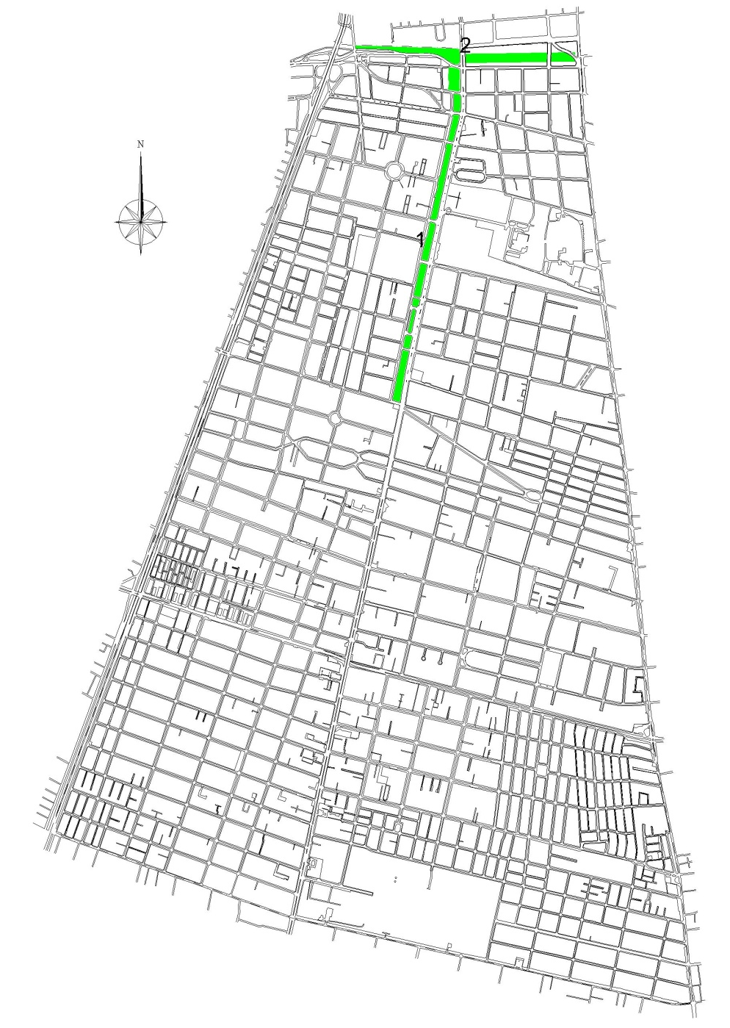

1) Parque El Llano Subercaseaux
2) Parque Intercomunal de la Aguada

Parque El Llano Subercaseaux. El Parque El Llano Subercaseaux se ubica a lo largo del eje de Gran Avenida José Miguel Carrera, entre las calles Isabel Riquelme por el norte y Salesianos por el sur. Cuenta con una superficie total de 42.803 m2 y se subdivide en 10 superficies, según el siguiente plano y cuadro de superficies:
Parque | Superficie | m2
Parque El Llano Subercaseaux | Superficie 1 | 5.928
Parque El Llano Subercaseaux | Superficie 2 | 2.526
Parque El Llano Subercaseaux | Superficie 3 | 3.297
Parque El Llano Subercaseaux | Superficie 4 | 9.248
Parque El Llano Subercaseaux | Superficie 5 | 5.102
Parque El Llano Subercaseaux | Superficie 6 | 4.685
Parque El Llano Subercaseaux | Superficie 7 | 1.016
Parque El Llano Subercaseaux | Superficie 8 | 1.445
Parque El Llano Subercaseaux | Superficie 9 | 1.748
Parque El Llano Subercaseaux | Superficie 10 | 7.808
 | Superficie total | 42.803

Cubre, proporcionalmente al estándar de referencia, a un total de 21.401 habitantes, según el siguiente cálculo:
Nombre | Estándar mínimo. |  | Situación cubierta.
 | Terreno (m2) | Módulo de población. | Terreno (m2) | Población (hab.)
Parque El Llano Subercaseaux | 40.000,00 | 20.000 | 42.803,00 | 21.402

Parque Intercomunal de la Aguada. El Parque Intercomunal de la Aguada se ubica a lo largo del eje de calle Isabel Riquelme, en el extremo norte de la comuna, entre Avenida San Rosa al oriente y calle San Ignacio por el poniente. Cuenta con una superficie, al interior de la comuna de San Miguel, aproximadamente de 30.787 m2 y se subdivide en 3 superficies, según el siguiente plano y cuadro de superficies:
Parque | Superficie | m2
Parque Intercomunal de la Aguada | Superficie 1 | 8888
Parque Intercomunal de la Aguada | Superficie 2 | 17519
Parque Intercomunal de la Aguada | Superficie 3 | 4380
 | Superficie total | 30787

Cubre, proporcionalmente al estándar de referencia, a un total de 13.225 habitantes, según el siguiente cálculo:
Nombre | Estándar mínimo. |  | Situación cubierta.
 | Terreno (m2) | Módulo de población. | Terreno (m2) | Población (hab.)
Parque Intercomunal de la Aguada | 40.000,00 | 20.000 | 30.787 | 15.394
- Plazas: En cuanto a las áreas verdes correspondientes a plazas, de superficie mayor a 0,12 hectáreas, la comuna de San Miguel cuenta con 17 plazas según el siguiente plano y cuadro de superficies:
N° | Plaza | Superficie (m2)
1 | Plaza San Ignacio | 3.237
2 | Plaza El Llano | 3.159
3 | Plaza Juan Emilio Pacull | 2.159
4 | Plaza Nicomedes Guzmán | 3.157
5 | Plaza José Toribio Medina | 7.546
6 | Plaza 12 de Octubre | 7.167
7 | Plaza Gabriela Mistral | 1.264
8 | Plaza Barros Luco | 3.792
9 | Plaza La Marina | 1.987
10 | Plaza Jorge Quevedo | 3.377
11 | Plaza Atacama | 1.849
12 | Plaza Hermanos Carrera | 2.284
13 | Plaza Bismarck | 2.249
14 | Plaza Madeco | 9.779
15 | Plaza Oscar Bonilla | 11.936
16 | Plaza Recreo | 1.818
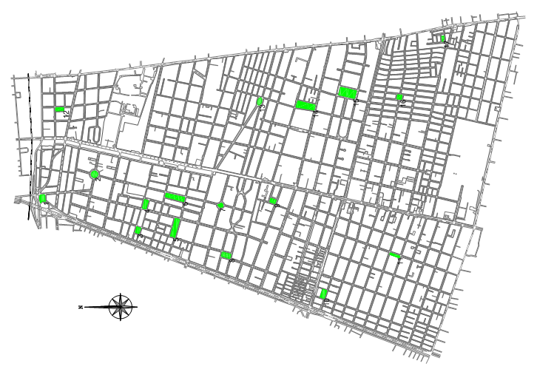  17 | Plaza Villa Austral | 1.247
 | Superficie total | 68.007

La superficie total de plazas cubre, proporcionalmente al estándar de referencia, a un total de 17.002 habitantes, según el siguiente cálculo:
Nombre | Estándar mínimo. |  | Situación cubierta.
 | Terreno (m2) | Módulo de población. | Terreno (m2) | Población (hab.)
Plazas vecinales (mayores a 0,12 hás.) | 1.200,00 | 300 | 68.007,00 | 17.002

  - Cálculo de suficiencias.
Según el cálculo de suficiencia desarrollado en base al estándar mínimo y la situación existente, se observa un déficit en el equipamiento de áreas verdes instalado, definiéndose un requerimiento de 84.154,00 m2 de superficie, equivalente a 2,10 unidades de parques mayores a 4 hectáreas aproximadamente, y un requerimiento de 247.481,00 m2 de superficie, equivalente a 206,23 unidades de plazas vecinales mayores a 0,12 hectáreas.
Áreas verdes
Nombre | Estándar mínimo. |  |  | Situación existente. |  |  | Requerimiento
 | Terreno (m2) | Módulo de población. | (m2/hab.) | Terreno (m2) | Población (hab.) | Suficiencia (m2/hab.) | Terreno (m2) | Unidades
Parque (mayor a 4 hás.) | 40.000,00 | 20.000 | 2,00 | 73.590,00 | 78.872 | -1,07 | 84.154,00 | 2,10
Plazas vecinales (mayor a 0,12 hás.) | 1.200,00 | 300 | 4,00 | 68.007,00 | 78.872 | -3,14 | 247.481,00 | 206,23

  - Radios de influencia.
De acuerdo al plano de ubicación y radios de influencia, las unidades vecinales con mayor déficit de plazas vecinales corresponden a las siguientes: 17a, 17b, 20, 26, 46, 47, 48, 51 y 54. Dentro de estas unidades vecinales se recomienda incrementar el número de plazas vecinales de acuerdo a la densidad poblacional y distribución espacial existente.
Así mismo, las unidades vecinales con mayor déficit de parques corresponden a las siguientes: 17a, 17b, 18, 19, 20 46, 47, 48, 49, 50, 51 y 52, para las cuales también se recomienda incrementar la superficie de parques de acuerdo a la densidad poblacional y distribución espacial existente.
En conclusión, las unidades vecinales con menor presencia de áreas verdes se concentran en: 17a, 17b, 20, 46, 47, 48 y 51.

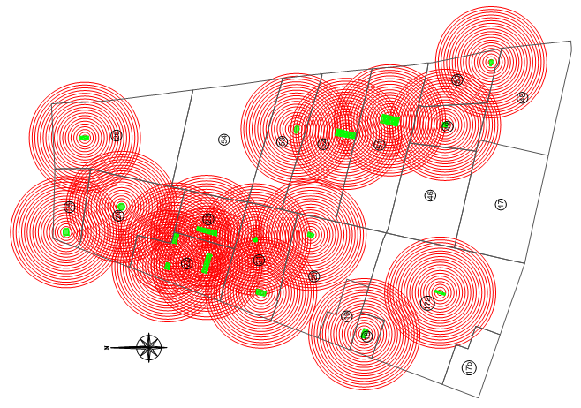

  - Conclusiones y recomendaciones.
En general se observa un equipamiento de áreas verdes altamente insuficiente en general dentro de la comuna, presentando un requerimiento de al menos 335.972m² de áreas verdes que se sumen a la superficie actual, entre plazas y parques intercomunales.
Los sectores con mayor insuficiencia, ya mencionados, corresponden a las unidades vecinales 17a, 17b, 20, 46, 47, 48 y 51, dentro de las cuales se recomienda prioritariamente incrementar la superficie destinada a áreas verdes, aspirando a alcanzar la cifra calculada.
Dicho proceso puede llevarse a cabo a través de lo que establezca el Plan Regulador Comunal, a través de la definición de nuevas áreas verdes para la comuna, proyectos de carácter intercomunal que provengan del nivel sectorial regional, promover la inversión privada, etc.

- EQUIPAMIENTO DEPORTIVO

  - Estándar de suficiencia.
De acuerdo con el estándar de referencia utilizado en este estudio para la comuna de San Miguel, el equipamiento deportivo, correspondiente a gimnasios (de mínimo 500 espectadores), canchas de fútbol y multicanchas, debieran cumplir con el siguiente estándar:

Lo que se traduce como:
- Un gimnasio por cada 10.000 habitantes, de superficie edificada igual o mayor a 1.000 m2, con un terreno de superficie igual o mayor a 3.000 m2, con un radio de influencia correspondiente a 4 kms.
- Una cancha de fútbol por cada 10.000 habitantes, de superficie edificada igual o mayor a 100 m2, con un terreno de superficie igual o mayor a 8.000 m2, con un radio de influencia correspondiente a 2 kms.
- Una multicancha por cada 1.500 habitantes, de superficie edificada igual o mayor a 15 m2, con un terreno de superficie igual o mayor a 180 m2, con un radio de influencia correspondiente a 5 kms.

  - Equipamiento instalado.
- Gimnasios (mínimo 500 espectadores). Al interior de la comuna se cuenta con 2 gimnasios de administración municipal. Uno corresponde al Gimnasio Municipal de San Miguel, ubicado en calle Monja Alférez N°3975, y el segundo al Gimnasio Colón América de San Miguel, ubicado en calle Varas Mena S/N, esquina calle Porto Alegre.

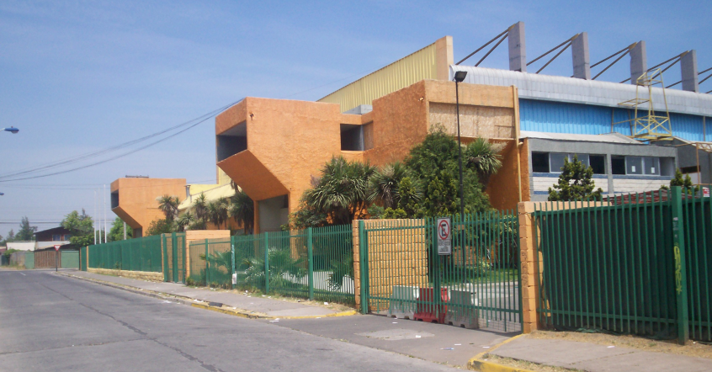
Acceso principal Gimnasio Municipal de San Miguel

Según levantamiento de información municipal, los gimnasios mencionados cuentan con las siguientes superficies:
Gimnasio | Superficie edificada | Superficie de terreno
Gimnasio Municipal de San Miguel | 3.950,22 m2 | 6.278,46 m2
Gimnasio Colón América de San Miguel | 2.216,72 m2 | 32.328,42 m2
Superficie total | 6.166,94 m2 | 38.606,88 m2

- Canchas de fútbol. Al interior de la comuna se cuenta con 2 complejos que albergan canchas de fútbol, los cuales corresponden a Estadio El Llano, conocido también como Estadio Luis Barros Borgoño, ubicado en Fernando Lazcano N°1425, Estadio La Montura, ubicado en calle Varas Mena N°572. Según levantamiento de información municipal, las canchas de fútbol mencionadas cuentan con las siguientes superficies:

Canchas de fútbol | Superficie edificada | Superficie de terreno
Estadio El Llano – Luis Barros Borgoño | 2.616,72 m2 | 32.328,42 m2
Canchas de fútbol - Estadio La Montura | 307,81 m2 aprox. | 31.606,37 m2 aprox.
Superficie total | 2.924,53 m2 aprox. | 63.934,79 m2 aprox.

- Multicanchas. Al interior de la comuna se cuenta con 2 conjuntos de multicanchas los cuales corresponden a: Multicanchas La Montura, ubicadas en Avenida Santa S/N, esquina Macaroff, y Complejo Deportivo Ciudad del Niño, ubicado en calle Centenario N°1000.
Según levantamiento de información municipal, las multicanchas mencionadas cuentan con las siguientes superficies:

Multicanchas | Superficie edificada | Superficie de terreno
Multicanchas La Montura | 1.436,68 m2 aprox. m2 aprox. | 5.086,89 m2 aprox.
Complejo Deportivo Ciudad del Niño | 15.486,49 m2 parox. | 122.927,65 m2 aprox.
Superficie total | 16.923,17 m2 aprox. | 128.014,54 m2 aprox.

  - Cálculo de suficiencia.
De acuerdo con el siguiente cuadro, el equipamiento instalado en cuanto a la categoría de deportes, sufre insuficiencias de edificación en cuanto a Gimnasios, en -0,03 m2/hab., e insuficiencias de terreno en cuanto a Canchas de fútbol, en -0,40 m2/hab.
DEPORTES
Nombre | Módulo de población. | Estándar mínimo. |  | Situación existente. |  | Suficiencia.
 |  | Terreno (m2/hab.) | Edificación (m2/hab.) | Terreno (m2/hab.) | Edificación (m2/hab.) | Terreno (m2/hab.) | Edificación (m2/hab.)
Gimnasio | 10.000 | 0,30 | 0,10 | 0,48 | 0,07 | 0,18 | -0,03
Cancha de fútbol | 10.000 | 0,80 | 0,01 | 0,40 | 0,03 | -0,40 | 0,02
Multicancha | 1.500 | 0,12 | 0,01 | 1,62 | 0,21 | 1,50 | 0,20

  - Radios de influencia.
A fin de graficar los radios de influencia de los equipamientos de deportes detallados anteriormente se adjuntan el siguiente plano de ubicación y radios de influencia.
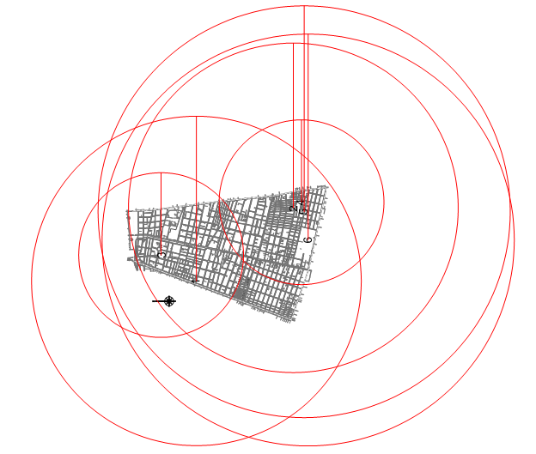
  - Conclusiones y recomendaciones.
En cuanto a equipamiento correspondiente a Gimnasios, se recomienda un incremento en el número de dependencias, según disponibilidad del organismo responsable, de al menos un gimnasio en el sector sur poniente de la comuna. En cuanto a Canchas de fútbol, se recomienda se recomienda el incremento de las dependencias en al menos una dependencia en el sector central de la comuna. Y en cuanto a multicanchas, se observa un equipamiento suficiente, por lo cual no es necesario aumentar las dependencias correspondientes.
- EQUIPAMIENTO DE SERVICIOS

  - Estándar de suficiencia.
De acuerdo con el estándar de referencia utilizado en este estudio para la comuna de San Miguel, el equipamiento de servicios, correspondiente a Centros de Locales de Servicios debieran cumplir con el siguiente estándar:

Lo que se traduce como:
- Un Centro Local de Servicios por cada 20.000 habitantes, de superficie edificada igual o mayor a 1.000 m2, con un terreno de superficie igual o mayor a 1.600 m2, con un radio de influencia correspondiente a 4 kms.

  - Equipamiento instalado.
Según levantamiento de información municipal en la Dirección de Obras de San Miguel, no se registra la existencia de un Centro de Local de Servicios.

  - Conclusiones y recomendaciones.
Se recomienda la incorporación, al equipamiento general de San Miguel, de al menos cuatro Centros de Locales de Servicios, según las capacidades del organismo competente, con una superficie edificada igual o mayor a 1.000 m2 y con un terreno de superficie igual o mayor a 1.600 m2, a fin de cumplir con el estándar.

Artículos 1.1.2. y 2.1.27. de la O.G.U.C.
Artículo 2.1.33. de la O.G.U.C.
Artículo 2.1.36. de la O.G.U.C.
Los hospitales quedan fuera de este estudio ya que son considerados como decisiones de nivel sectorial, ya sea regional o nacional.
Fuente: Historia Hospital Barros Lueco Trudeau, www.bibliotecaminsal.cl.
Para este promedio no se considera el Retén por ser un equipamiento de tipo rural.

